Análisis Descriptivo

2023-07-02

## Análisis descriptivo

## Variables macroeconómicas

En la siguiente tabla se presenta un resumen de las estadísticas descriptivas de las variables cuántitativas de la base de datos que contiene los flujos de Inversión extranjera directa en Colombia con el resto del mundo. Principalmente nos enfocamos en las variables macroeconómicas de los países.

##   
##   
## | |Variable |Media |Desviaciones.Std |Mínimo |Máximo |  
## |:--------------------|:--------------------|:--------|:----------------|:--------|:-------|  
## |IED |IED |74.6 |190.6 |-2286 |2665 |  
## |Dif_impuesto |Dif_impuesto |-7.2 |11.0 |-34 |14 |  
## |PIB_tasa_crecimiento |PIB_tasa_crecimiento |1.9 |5.3 |-30 |27 |  
## |PIB_percapita |PIB_percapita |38352.2 |25623.2 |1092 |122174 |  
## |IPC |IPC |146.1 |2721.2 |-18 |65374 |  
## |BC |BC |-46237.1 |315334.7 |-3891699 |2060190 |

Se obesrva que para la IED, el valor máximo de flujos entrantes a Colombia se presentó con Chile en el último trimestre del 2012, sin embargo, se observa que la media de IED de Chile es de USD $121,50 millones, y en el histograma se observa un único valor por encima de USD $2500 millones.

## [1] 121.5012

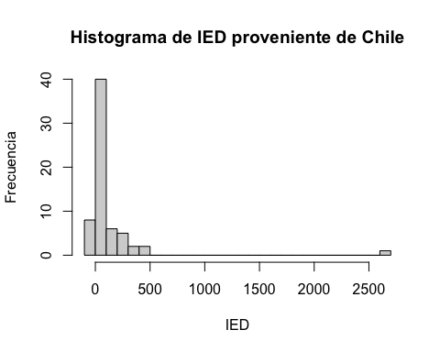 Algo similar sucede con el valor mínimo de flujos entrantes, porque parece ser un valor atípico. El valor mínimo se presentó con Países Bajos, también en el último trimestre del 2012. La media de IED de Chile es de USD $89,83 millones, y en el histograma se observa un único flujo negativo por debajo de USD $2000 millones.

## [1] 89.83468

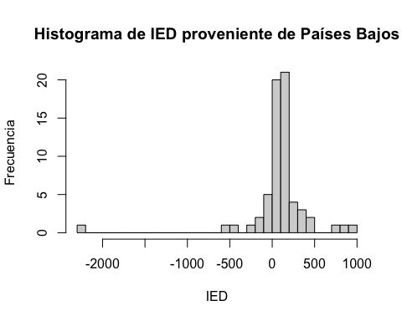 A partir de lo anterior, se puede confirmar que los valores máximo y mínimo que se están observando en los datos para la IED corresponden a valores atípicos, por lo tanto se imputará el promedio de la IED para Chile y Países Bajos respectivamente, sin considerar el valor atípico de cada país para el cálculo de la media.

* Para Chile, la media pasó de USD $121,5 millones a USD$81,12 millones. Este valor se imputará en el valor máximo de IED correspondiente a Chile.
* Para Países Bajos, la media se incrementó de USD $89,83 millones a USD $127,54 millones. Este valor se imputará en el valor mínimo de IED correspondiente a Países Bajos.

## [1] 81.12194

## [1] 127.5447

Luego de realizar la imputación de las medias de cada país para remplazar los valores atípicos, se muestra a continuación el histograma de IED para Chile y Países Bajos. Se puede ver que ya no se presentan valores atípicos.

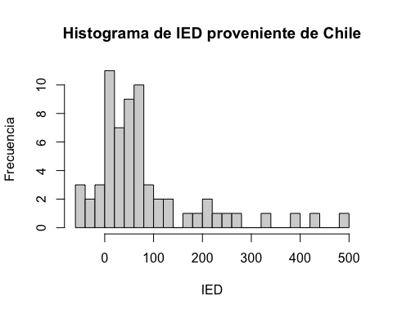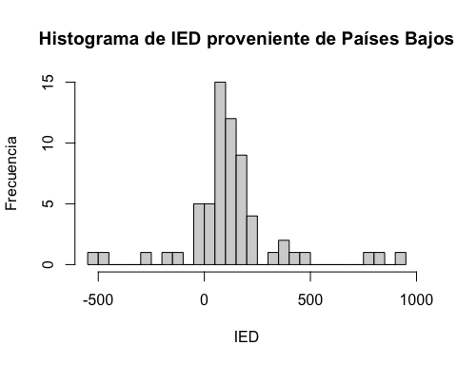

Luego de corregir los valores atípicos de la IED, se vuelve a presentar el resumen de las estadísticas descriptivas, y se presenta el histograma de la IED para todos los datos.

## Variable Media Desviaciones.Std Mínimo  
## IED IED 74.5 177.3 -864  
## Dif_impuesto Dif_impuesto -7.2 11.0 -34  
## PIB_tasa_crecimiento PIB_tasa_crecimiento 1.9 5.3 -30  
## PIB_percapita PIB_percapita 38352.2 25623.2 1092  
## IPC IPC 146.1 2721.2 -18  
## BC BC -46237.1 315334.7 -3891699  
## Máximo  
## IED 1985  
## Dif_impuesto 14  
## PIB_tasa_crecimiento 27  
## PIB_percapita 122174  
## IPC 65374  
## BC 2060190

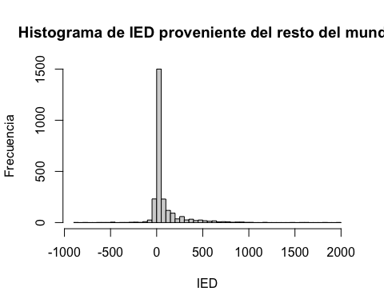

## Variables termómetro para la economía mundial

De igual manera, se presentan las estadísticas descriptivas para variables que sirven como termómetro de la economía mundial, como el índice S&P 500 y el precio representativo del petróleo Brent. De igual manera, se incluye un efecto fijo de tiempo que corresponde a la distancia en Km de cada país con Colombia.

##   
##   
## | |Variable |Media |Desviaciones.Std |Mínimo |Máximo |  
## |:------------|:------------|:-----|:----------------|:------|:------|  
## |S.P_500 |S.P_500 |2130 |963 |786 |4646 |  
## |Brent |Brent |77 |25 |35 |126 |  
## |Distancia_km |Distancia_km |7241 |4883 |729 |19334 |

## R Markdown

This is an R Markdown document. Markdown is a simple formatting syntax for authoring HTML, PDF, and MS Word documents. For more details on using R Markdown see <http://rmarkdown.rstudio.com>.

When you click the **Knit** button a document will be generated that includes both content as well as the output of any embedded R code chunks within the document. You can embed an R code chunk like this:

summary(cars)

## speed dist   
## Min. : 4.0 Min. : 2.00   
## 1st Qu.:12.0 1st Qu.: 26.00   
## Median :15.0 Median : 36.00   
## Mean :15.4 Mean : 42.98   
## 3rd Qu.:19.0 3rd Qu.: 56.00   
## Max. :25.0 Max. :120.00

## Including Plots

You can also embed plots, for example:

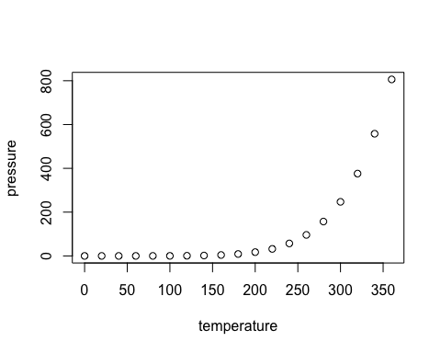

Note that the echo = FALSE parameter was added to the code chunk to prevent printing of the R code that generated the plot.